南通市海安县北片2013-2014学年下学期4月联考
九年级物理试卷
201404
（201404）

一．选择题：（每题2分，共20分）
1、小明利用电能表测量某一家用电器的电功率．当电路中只有这一个用电器连续工作时，测得在1h内消耗的电能为0.8kW·h，那么这一个用电器可能是（ ）
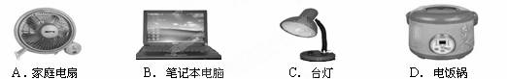

2、一个标有“12V 6W”的灯泡接入某电路中，测得通过它的电流是0.4A，则它的实际功率（ ）
A．等于6W B．小于6W C．大于6W D．无法判断
3、LED灯具有节能、环保特点．“220V 8.5W”LED灯泡和“220V 60W”白炽灯泡正常发光的亮度相当．与白炽灯泡相比，LED灯泡可以节能约为（ ）
A．14.2% B．85.8% C．16.5% D．83.5%
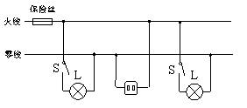
4、如图1所示的家庭电路中，正常发光的两盏灯突然都熄灭。小明先检查保险丝，保险丝完好，再用试电笔分别检测插座的两孔，发现氖管均发光，造成这一现象的原因是 （ ）
图1
A．进户火线断了 B．插座发生短路了
C．某盏灯丝烧断了 D．进户零线断了
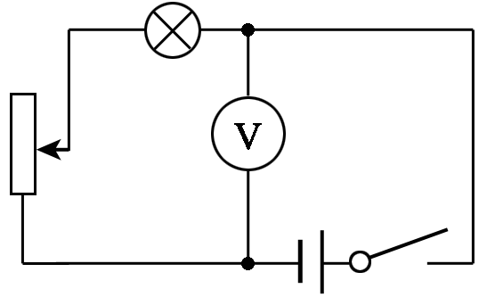
5、如图2所示电路中，闭合开关，将滑动变阻器的滑片向上滑动时，观察到的现象是（ ）
图2
A．灯泡变暗，电压表示数变大
B．灯泡变亮，电压表示数不变
C．电路消耗的总功率变小，电压表示数不变
D．电路消耗的总功率变大，电压表示数变大
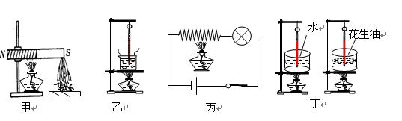
6、如图3所示，物理实验中经常需要对物体加热，下列描述中与实际吻合的是（ ）

图3

A．甲图中，加热时磁铁吸引铁钉的数量将增多
B．乙图中，对沸腾的水继续加热，温度计的示数将不断增大
C．丙图中，对电阻丝加热，灯泡将变暗
D．丁图中，用完全相同的装置给初温、质量均相同的水和花生油加热，水的温度升高得快一些
7、下列器材中没有用到磁性材料的是（ ）
A．录音机中使用的录音带 B．计算机中的存储软盘
C．CD、VCD、DVD播放器中使用的光碟 D．打电话用的磁卡
8、如图4所示，C为条形磁铁，D为铁棒，下列说法正确的是
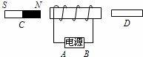
A．若A为电源正极，则C、D都被吸引
B．若A为电源正极，则C被排斥，D被吸引
C．若B为电源正极，则C、D都被排斥
图4
D．若B为电源正极，则C被排斥，D被吸引
9、下列说法不正确的是 （ ）
A. 声、光和电磁波都能够传递信息
B．固定电话、移动电话、广播和电视都是利用导线中的电流传递信息的
C．微波炉是利用电磁波来加热食品的
D. 根据公式c=λf,可以推断频率越高的电磁波，波长越短
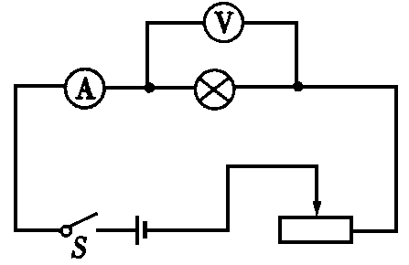
10、小伟同学用如图5所示的电路测小灯泡的功率。电路中电源电压恒为4.5V，电压表的量程为0～3V，电流表的量程为0～0.6A。滑动变阻器的规格为“20Ω lA”，灯泡标有“2.5V 1.25W”字样。若闭合开关，两电表的示数均不超过所选量程，灯泡两端的电压不允许超过额定值，不考虑灯丝电阻的变化，则下列说法中正确的是（ ）
A．滑动变阻器的电阻允许调节的范围是2～20Ω
图5
B．电流表示数的变化范围是0～0.6A
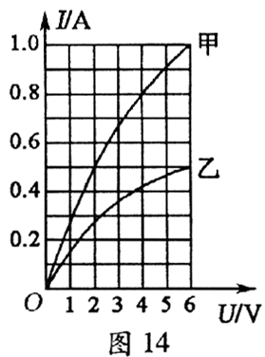
C．灯泡的最小功率是1.25W D．该电路的最大功率是2.25W
二、填空题（每空1分，共21分）
11、甲和乙两灯的额定电压均为6V，图6是甲、乙两灯的电流随其两端 电压变化的曲线。现将两灯串联后接在某一电路中，要使其中一个灯泡正常发光，并保证电路安全，电路的工作电流应为 A，电源电压最大为 V。
图6
12、电动自行车已成为大众化的一种交通工具, 小乔对家里的电动自行车进行了测试, 他骑车在平直的路面上由静止开始运动, 获得如图7 所示的速度v 和牵引力F 随时间t 变化的关系图像。已知匀速行驶时, 电动机输入电压48V, 输入电流5A, 由图可知,7 ～12s电动自行车受到的摩擦力为 N; 电动自行车匀速行驶时, 电能转化为机械能的效率为 % 。
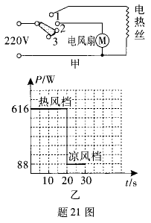
图7

13、如图8电源电压恒定，闭合S₀.当S闭合、甲乙两表为电压表时，两表示数之比U_{甲}:U_{乙}＝7:5；当S断开、甲乙两表为电流表时，两表示数之比I_{甲}:I_{乙}＝ ，此时R₁、R₂消耗的功率之比P₁:P₂＝ .
图8

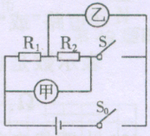
14、如图9甲是家用电吹风的工作原理图电吹风工作时可以吹出热风也可以吹出凉风。（l）要让电吹风工作时吹出热风，它的开关应置于题图甲中 （选填“1 ”、“2 ”或“3”）位置，此时电风扇与电热丝的连接方式是 。
图9
（2）某次用该电吹风将头发吹干的过程中，电吹风的功率随时间的变化关系如题21 图乙所示，则在该次吹干头发过程中电吹风消耗的总电能是 J
（3）电热丝在工作时的电阻值是 Ω（保留一位小数）
（4）使用几年后，发现电热丝变细，则其电阻变 ，它的实际功率将变 。
15、据报道，武汉一个小伙子在自家居民楼顶上，自己设计、组装了一套微型太阳能发电站，被媒体称为“中国家庭光伏电站第一人”。(1)该太阳能发电站发电时，将光能转化为 能，太阳能发电具有 的优点；(2)该太阳能发电站工作8h可发电10kW·h，则其功率是 kW；(3)10kW·h的电能，如果由热电转化效率为30％的热电厂来供电，需要完全燃烧煤 kg。(煤的热值q_{煤}=3×10⁷J/kg)
16、在太阳内部，氢原子核在超高温下发生 ，释放出巨大的核能；核电站利用的是核反应堆内的铀核发生 时所释放的核能来发电的。（填“聚变”或“裂变”）。2011年3月11日，日本本州岛附近海域发生里氏9.0级强震.地震造成福岛第一核电站反应堆冷却系统破坏，日本当局不断采取向反应堆空中、地面注水的方法进行冷却，这种冷却方法主要是利用了水的 大的特性.核能是 能源（填“可再生”或“不可再生”），如果核电站每年需要50t的核燃料，而同等规模火电站每年需要6×10⁶t的煤炭，6×10⁶t的煤炭完全燃烧放出的热量是 J（煤炭的热值为3×10⁷J／kg）．
三、解答题（4分+12分+9分+10分+14分=49分）
17、（1）如图10所示，为永磁体A和电磁铁B之间的磁场分布。请根据图中磁感线的方向标出永磁体A右端的磁极和电磁铁B中电源的“+”“-”极。
图10
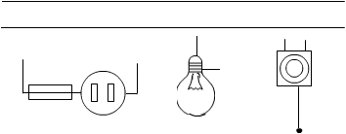
（2）将图11中的开关、螺丝口灯泡、插座接入家庭电路。要求开关控制灯泡。
火线
零线
保险丝
开关iguan
图11

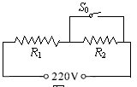
18、如图12所示，是某种电热饮水机的简化电路示意图。它有加热和保温两种工作状态（由机内温控开关S0自动控制），阅读该饮水机说明书可知：热水箱容积2L，额定电压220V，加热时的功率400W，保温时的功率40W。求：试问：⑴饮水机处于保温状态时温控开关S0应处于什么状态？⑵R1和R2的电阻值各是多大？⑶在用电高峰期，该饮水机的实际工作电压只有200V，加热效率为80%，若将装满水箱的水从20℃加热至100℃，需要多长时间？（C水=4.2×10³J/（kg·m³），忽略温度对电阻的影响）
图12
19、目前市场上出现了一种新型热水器——空气能热水器，它是通过吸收空气中的热量来制造热水的“热量搬运”装置。其工作原理是：空气能热水器在工作时，吸收空气中的能量为Q₁，消耗的电能为Q₂，通过热交换使热水得到的能量为Q₃，即Q₃＝Q₁＋Q₂，所以它的热效率(Q₃／Q₂的比值)可以达到300%~500%。问：(1) 空气能热水器将100kg的水从15℃加热到55℃，水吸收的热量是多少？(2) 若空气能热水器的热效率是400%，将100kg的水从15℃加热到55℃消耗的电能是多少？(3) 若空气能热水器的电功率是1400W，完成上面的加热过程所用时间分别是多少？
20、小王做“测量小灯泡电功率”的实验所用器材有：标有“2.5V”字样、正常发光时阻值约为13Ω 的完全相同的小灯泡两个，电压恒为3V 的学生电源，标有“20Ω 1A”的滑动变阻器，电流表，电压表，开关及导线若干。
图13

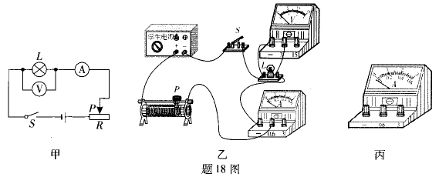

（l）题13 图甲是实验电路图，题13 图乙是他的实物连接图，接线过程中有一处连接错误，请在错误的接线上打“×”并用笔画线代替导线进行改正，要求改正后滑动变阻器接入电路的阻值最大。
（2）小王在实验之前检查仪表时发现：电流表有电流通过时能自由偏转；电流表未接入电路时，电流表指针如题13 图丙所示，出现这种现象的原因是 。
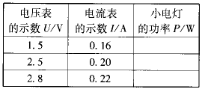
（3）按电路图正确连接后，闭合开关，灯不亮，电压表示数接近电源电压，电流表无示数造成这种现象的原因可能是 （填正确选项前的字母）
A．滑动变阻器断路 B．开关接触不良 C．小灯泡与灯座接触不良 D．电流表断路
（4）排除故障后，闭合开关，改变滑动变阻器滑片位置，将电压表和电流表的示数填人右表中．从表中可知小灯泡的额定功率为 W。
（5）若将两个小灯泡串联后直接接在3V 电源的两端，两灯消耗的总电功率为 W。
20、在物理学中，磁场的强度用磁感应强度B（单位是T） 表示．B越大，磁场越强；B=0，表示没有磁场．如果电阻大小随磁场的强弱变化而变化，则这种电阻叫磁敏电阻．某磁敏电阻R_{B}在室温下的阻值与外加磁场B大小间的对应关系如表所示。
外加磁场B／T | 0 | 0.04 | 0.08 | 0.12 | 0.16 | 0.20
磁敏电阻R_{B}／Ω | 150 | 170 | 200 | 230 | 260 | 300
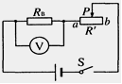
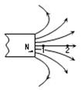
把R_{B}接入如图14甲所示电路（电源电压恒为6V，滑动变阻器R’上标有“100$Ω$ 1A”字样），并在室温下进行实验。
图14

（1）由上表可知，磁敏电阻的阻值随磁感应强度B的增大而 。
（2）将磁敏电阻R_{B}置于乙图磁场中，当其由位置“2”移到位置“1”时，电路中的电流 （填“变大”、“变小”或“不变”）；为了使电压表的示数保持不变，滑动变阻器R’的滑片P应向 （填“a”或“b”）端移动；
（3）当磁敏电阻R_{B}处于磁场位置“1”，滑动变阻器R’滑片P位于b端时，电压表的示数为4V，则位置“1”处的磁感应强度为 T。
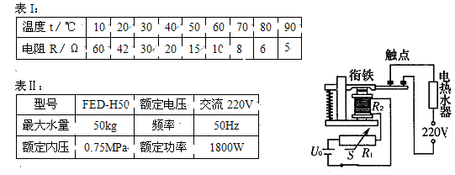
小星同学为自家的洗浴电热水器设计了一个自动控制装置，如图15所示．R₁是一个置于热水器水中的热敏电阻，其阻值随温度的变化关系如表I所示．表Ⅱ是这个电热水器的铭牌．已知继电器线圈电阻R₂为10Ω，左边电源的电压U₀为6V不变．当继电器线圈R₂中的电流增大到某一数值时，继电器的衔铁被吸下，电热水器电路断开；当继电器线圈中的电流减小到某一数值时，继电器的衔铁被释放，电热水器电路闭合，开始工作．
图15
请解答：(4)正常工作时，电热水器的电阻是 $Ω$。
(5)若电热水器内的水温控制在30℃～60℃之间，求衔铁被吸下、电热水器电路被断开时，继电器线圈中的电流是 A。
(6)若不计热损失，电热水器正常工作时，将整箱水从30℃加热到60℃需要 S时间。

答题纸
（总分90分 测试时间90分钟）

一、选择题：（每小题2分，共20分）
题号 | 1 | 2 | 3 | 4 | 5 | 6 | 7 | 8 | 9 | 10
答案

二、填空题（每空1分，共21分）
11、______ ___ ； ______ ___；
12、________； 。 13、_________； _________。
14、（1）_________； ；（2） ；（3） ； （4） ；________ _。
15、（1） ； ；（2）
（3） 。
16、______ ____；_____ ____； ；
； 。
三、解答题
17、(1) (2)
火线
零线
保险丝
开关iguan
图11

18、

19、

20、（1）
（2） ；
（3） ；（4） ；（5） 。

21、（1） ；（2） ； ；
（3） ；（4） ；（5） ；（6） ；

答案
- 选择题（每题2分，共20分）
题号 | 1 | 2 | 3 | 4 | 5 | 6 | 7 | 8 | 9 | 10
答案 | D | B | B | D | C | C | C | B | B | D
- 填空题（每空1分，共21分）
11、0.5 ；8 ；
12、35 ；87.5 13、2:7 ；5:2 ；
14、（1）__1__； 并 ；（2） 13200 ；（3） 93.4 ；
（4） 大 ；______小__ _。
15、（1） 电 ； 清洁无污染（取之不尽等） ；（2） 1.25
（3） 4 。
16、___聚变____； 裂变 ； 比热容 ；
不可再生 ； 1.8*10¹⁷ 。
三、解答题
17、（1）（2）略（每图2分）
18、（1）断开（2分）；121Ω；1089Ω（每问3分）；2541s（4分）
19、1.68×10⁷J；4.2×10⁶J；3×10³s（每问3分）
20、（1）略；（2）电流表指针未指在零刻度线上；（3）C；（4）0.5；（5）0.48
（每问2分）
21、（1）增大；（2）变小；a ；（3）0.08；（4）26.9；（5）0.3A；（5）3500

